Группа № 4
Подумайте, о каком признаке имени существительного идет речь. Разделите слова на 2 группы. Слова одной группы подчеркните синим карандашом, другой - красным. Сделайте вывод.
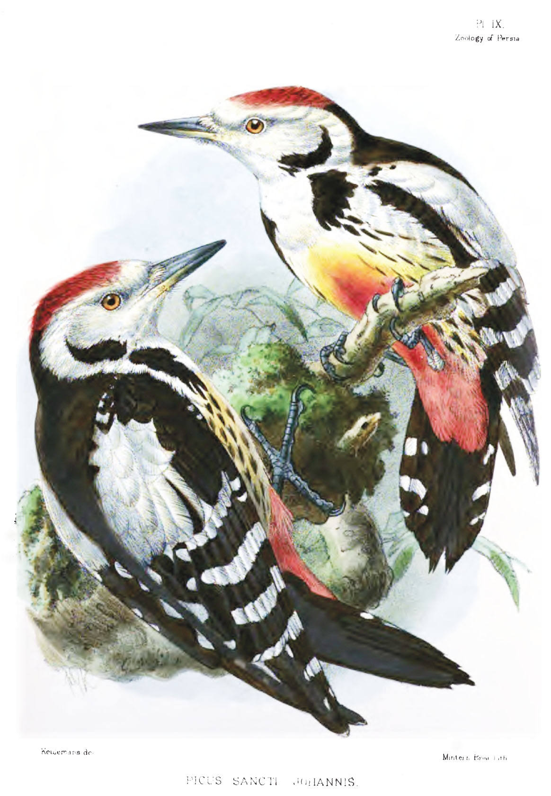


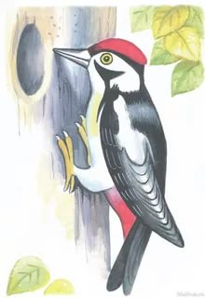

_________ _______ ________ ___________

Дрозд, лебеди, ежи, крот, медведи, лоси, белка

Вывод:
Имена существительные изменяются по ____________________.
Бывают ___________________ и __________________________.

